Cours - 3eme - CI3 Recherche des solutions - Choix des solutions [TD]

Choix des solutions [TD]
Le but de cette activité et d'identifier les solutions disponibles compatibles avec le cahier des charges du projet et de choisir celles que nous voulons utiliser.
Chaque équipe s'organise afin de réaliser le travail et produire les documents demandés le plus rapidement possible. Elle doit noter l'organisation retenue et analyser son efficacité.
A partir des contraintes du cahier des charges, de vos connaissances, des composants disponibles dans le catalogue ainsi que des documents (ci-dessous) décrivant leur caractéristiques, sélectionner les composants adaptées et choisir en justifiant celui qui sera utilisé.
Catalogue des composants disponibles

Utiliser l'énergie prévue
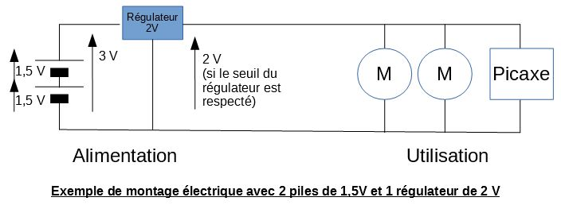
Caractétistiques électrique des composants
Rappels En physique j'ai appris les montages séries et dérivations (parallèles). Je sais donc que les tensions de 2 piles s'ajoutent si elles sont en série.
J'ai aussi appris qu'un régulateur de tension la limite celle-ci à la valeur indiqué sur son boitier (si la tension fournie par la(les) pile(s) est supérieure à un certain seuil).
À télécharger
- CaracteristiquesÉlectriques
- Fiche justification des choix 1
- A partir du catalogue, lister toutes les combinaisons de piles et régulateurs possibles. (déjà effectué sur la fiche)
- Sélectionner les combinaisons acceptables pour fonctionner avec les moteurs et la carte électronique.
- Départager les solutions restantes en ajoutant des critères supplémentaires.

Avancer à la bonne vitesse
Rappels J'ai appris au cours de ma scolarité :
- que le nombre de tours de roue et proportionnel à celui des pédales ou du moteur (maths et techno). Le rapport de réduction ou multiplication est égal au nombre de dents du pignon menant sur celui du pignon mené.
- que la circonférence de la roue est égale à Pi multiplié par le diamètre (Ø).
- que la vitesse est égale à la distance parcourue multiplié par le temps
À télécharger
- Fiche Justification des choix 2
- A partir du catalogue, définir tous les moteurs disponibles et leurs caractéristiques. (déjà effectué sur la fiche)
- Éliminer les moteurs ne respectant pas le cahier des charges.
- Trouver la formule permettant de calculer la vitesse à partir des caractéristiques et isoler le diamètre de la roue pour le calculer afin d'obtenir une vitesse de 1 Km/h.
- Choisir la référence de la roue la plus proche et vérifier que la vitesse réelle soit dans la tolérance.
- Départager les solutions restantes en ajoutant des critères supplémentaires.
(les calculs peuvent être effectués dans le tableur)

Détecter les obstacles
Je sais que la détection des obstacles peut se faire par contact, détection infra-rouge ou ultra-son.
Je me renseigne (veille technologique) sur ces 3 méthodes en faisant un résumé du fonctionnement, de leurs avantages et inconvénients et en justifiant mon choix.

Supporter les composants
Comparez les matériaux disponibles et justifiez votre choix.

Documents à produire
A l'aide du logiciel LibreOffice Draw, réaliser le schémas bloc en identifiant l'ensemble des composants participants aux solutions techniques.
Reprendre la liste des composants avec le logiciel LibreOffice Writer dans une nomenclature qui sera utilisée plus tard avec le dessin d'ensemble
Placer le cartouche ci-dessous et le remplir pour ces 2 documents.
A l'aide du logiciel LibreOffice Calc, réaliser le bon de commande correspondant à votre besoin afin de déterminer le coût des composants du prototype.
Ressources :
- Catalogue des composants

